1. 申请条件

应征入伍服义务兵役高等学校学生

学费补偿国家助学贷款代偿及学费资助申请指南



学 生 或 其 他 委 托 人

学

院

应征入伍服义务兵役的高校应（往）届毕业生、高校在校生。2.补偿金额

补偿学生应征入伍前所交学费或代偿学生国家助学贷款。3.申请流程

**负 责 人**

**地点（或途径）**

**事**

**项**

到

登录

审核并在《申请表》上加盖财务审计处公章。



登录

全国征兵网

完成

下载并双面打印《高校学生应征入伍学费补偿国家助学贷款代偿申请表》

到

学院财务审计处结算中心（行政楼 201）

申请

到

学院学生资助管理中心（行政楼 110）

申请

《申请表》上签字，加盖资助中心公章。

到

学院武装部楼（5号公寓楼值班）室）

申请

《申请表》信息登记。

到

申请

批准入伍地县级人民政府征兵办公室

《申请表》上签字、加盖征兵办公室公章。

到

上交

学院学生资助管理中心（行政楼 110）

《申请表》（一份）、入伍通知书复印件（一份）、已毕业学生提交毕业证复印件一份

学院学生资助管理中心复核入伍学生申请补偿材料。

学院根据省教育厅通知上报材料，待收到国家拨付的补偿款后组织发放。

《申请表》上签字、加盖财务审计处公章。

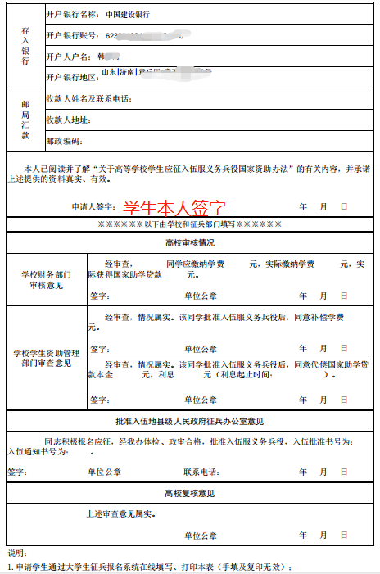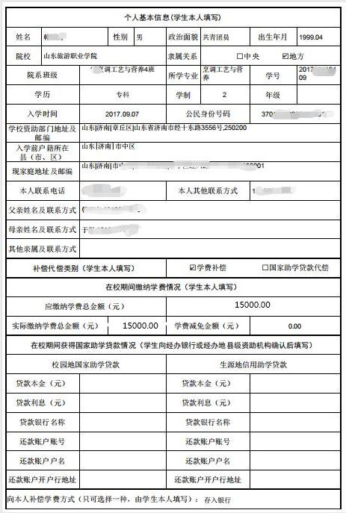

**只能选择“存入银行”，且必须为学生本人在济南开户的建设银行账户。**

**只 填 写学费，不包括住宿费哦**

**有 国 家助学贷款的同学要填写哟**

注意事项：

* 1. **打印申请表**： 用 A4 纸正反面打印，一式两份。
  2. **用于接收学费补偿款的账户**： 只能选择“存入银行”，且必须为学生本人在济南开户的建设银行账户。务必准确填写开户银行名称、开户银行账号、开户银行地区和地址。
  3. **补偿代偿总额**： 应缴学费总金额等于每学年学费标准乘以已读学年数，请据实填写。只补偿学费， 不补偿住宿费等。实际缴纳学费总金额等于应缴学费总金额。每年最高补偿8000元。
  4. **校园地助学贷款/生源地助学贷款**： 有国家助学贷款的同学要填写贷款信息。贷款银行名称、还款账户等信息均按贷款合同上的内容填写。
  5. **报送省教育厅及发放资金时间**： 按照省教育厅往年惯例，学院学生资助管理中心于每年 10 月下旬上报数据，学院根据省教育厅拨款时间来确定发放时间，一般在申报年度12月或次年1月发放，学院返还学生学费。请关注“**山旅学生之家**”微信公众号，最新消息会及时在微信公众号上予以通知。
  6. **补报问题**：如上报省教育厅数据前学生未将合格材料交学院学生资助管理中心，错过了本年度上报， 则只能由下一年度进行补报，因此，请及时办理各项手续，按时将合格材料报送。

X学生资助中心、武装部

2020年5月20日